Завершилось ОПМ «Семья»

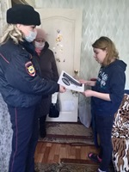
В целях предупреждения семейного неблагополучия, повышения уровня профилактической работы по предупреждению безнадзорности детей, пресечения правонарушений и преступлений в отношении детей и подростков, устранения причин и условий им сопутствующих на территории Добринского района в период с 15 по 19 февраля 2021 года было проведено целевое оперативно-профилактическое мероприятие под условным названием «Семья».
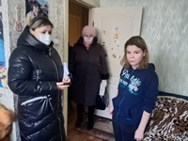
В рамках данного мероприятия сотрудниками ОМВД России по Добринскому району совместно со старшим помощником прокурора Ракчеевой О.В., старшим специалистом КДНиЗП администрации Добринского района Кудрявцевой Н.В., заведующей отделением психолого-педагогической помощи соцзащиты Гавриловой Н.В., заместителем начальника отдела опеки и попечительства администрации района Крутских С.В.. посетили семьи, состоящие на профилактическом учете, где были проверены условия проживания, воспитания, обучения, медицинского обеспечения несовершеннолетних. Особое внимание было уделено вопросам ответственности за совершение противоправных действий, жестокое обращение с детьми, а также противодействию фактам вовлечения несовершеннолетних в преступную и антиобщественную деятельность.

